将以下代码，用gcc编译成x86汇编（32位或者64位均可），并对汇编每条语句的功能和用途进行说明  
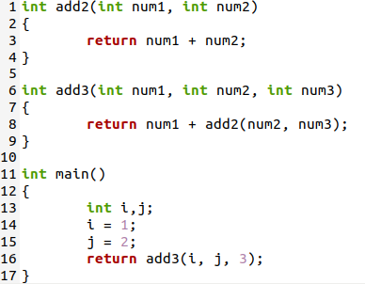

要求完成  
1、对生成的汇编每条语句的功能和用途进行说明（连同汇编代码一起提交）

例如： mov $3, %eax ; eax = 3

mov %eax, %ebx ; ebx = eax

2、用gdb调试生成的汇编代码，对于以下用法进行截图

a）设置断点

b）显示寄存器值

c）修改寄存器值，并查看效果

d）在add2函数下查看函数调用堆栈

3、附加题：请自己写一个含有9个参数的函数调用例子，分析函数调用时寄存器的使用。

例如但不限于

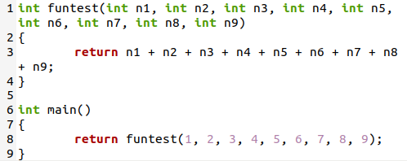

提交的内容：

1. 各语句汇编代码及逐句说明；
2. 调试过程和结果截图；
3. 附加题（可加分）；

截止时间：11.10 23:00之前

提交至邮箱：[chen22home@mail.ustc.edu.cn](mailto:chen22home@mail.ustc.edu.cn)

文件名：姓名_PBxxxxxx.pdf